趣味数学竞赛
时间:90分钟
班级______________ 姓名______________ 得分_________
一、选择题（共40分，每题5分）
1、某同学利用计算机设计了一个计算程序，当输入数据为10时，则输出的数据是（ ）
输入 | …… | 1 | 2 | 3 | 4 | 5 | ……
输出 | …… | $$\frac{1}{2}$$ | $$\frac{2}{5}$$ | $$\frac{3}{\text{10}}$$ | $$\frac{4}{\text{17}}$$ | $$\frac{5}{\text{26}}$$ | ……
A、$\frac{\text{10}}{\text{97}}$ B、$\frac{\text{10}}{\text{99}}$ C、$\frac{\text{10}}{\text{101}}$ D、$\frac{\text{10}}{\text{103}}$
2、一种叫水浮莲的水草生长很快，每天增加1倍，10天刚好长满池塘，到几天刚好长满池塘面积的一半？（ ）
A、6天 B、5天 C、8天 D、9天
3、几个连续自然数按规律排成下图
0 3 → 4 7 → 8 11 →……
↓ ↑ ↓ ↑ ↓ ↑
1 → 2 5 → 6 9 → 10
根据规律，从2002到2004，箭头方向为（ ）
A、2003→2004 B、2004 C、2002 D、2002→2003
↑ ↑ ↓ ↓
2002 2002→2003 2003→2004 2004
4、妈妈给小明一个大盒子，里面装着6个纸盒子，每个纸盒子又装4个小盒子，小明一共有几个盒子？（ ）
A、30 B、31 C、24 D、25
5、如图（1）（2）为两架已达平衡的天平，如果要使图（3）中的天平保持平衡，则在天平右侧应放几个圆？
A、2 B、3 C、4 D、5
6、在右面的4个图形中，只有一个是由左边的纸板折叠而成。请你选出正确的一个。（ ）
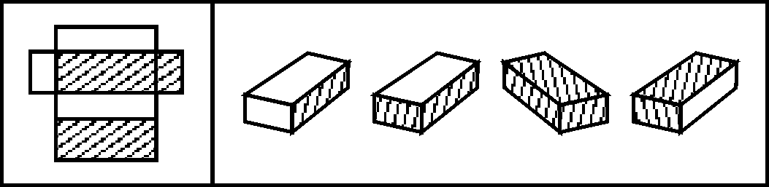
A B C D
7、狐狸用50元的假钞买走了老山羊店里一件45元的皮衣，老山羊还找给狐狸5元钱，那么你知道老山羊损失了多少元钱吗？（ ）
A、5 B、50 C、45 D、55
8、下图是由一些相同的小正方形构成的几何体的三视图。
从左边看
从上面看
从正面看

这些相同的小正方形的个数是（ ）
A、4 B、5 C、 6 D、7

二填空题：（共30分，每题5分）
1、计算:$\frac{1}{1×2}+\frac{1}{2×3}+\frac{1}{3×4}+⋯+\frac{1}{\text{2006}×\text{2007}}$= （提示：$\frac{1}{n(n+1)}=\frac{1}{n}−\frac{1}{n+1}$）
b c
x y

m n
a
2、图形 表示运算a+bc,图形 表示运算xy-mn,则

-2 1
3
-3 4

2 -1

- = .

3、直线l上有A、B、C、D、E、F、G七个点，则以这些点为端点的线段共有 条.

4.有27个人到商场去买水喝,遇到商场搞促销,三个空瓶子就可以换一瓶水,问:27个人 ,最少只买_______瓶水,使每个人都有一瓶水喝.
5.食堂猛增一群人，炊具只能合伙用。
每人可用一饭碗，菜碗只能两人用。
三人合用一汤碗，55只碗正够匀。
请你帮助算一算,共来_________新客人？

6．王老太上集市上去卖鸡蛋，第一个人买走蓝子里鸡蛋的一半又一个，第二个人买走剩下鸡蛋的一半又一个，这时蓝子里还剩一个鸡蛋，请问王老太共卖出________个鸡蛋
三、解答题（共50分）
1、请用4条线段把一个正方形分成10块（每块的大小可以不相等，形状也可以不同）
（10分，用两种方法）

方法一 方法二
2、井深8米,一只青蛙从井底往上跳,每次跳3米,又滑下2米,那么它要跳几次才能到达井口.（10分）

3、有一种“24点”的游戏，其游戏规则是这样的：任取四个1至13之间的自然数，将这四个数（每个数用且只用一次）进行加、减、乘、除运算，使其结果等于24.例如：对1、2、3、4可以这样运算：（1+2+3）×4=24.（注：上述运算与4×（1+2+3）应视作相同运算）下面有四组数，请对每组数中的四个数进行运算，使其结果等于24，写出运算式。（10分）
① 7、7、3、3； ② 5、5、5、1； ③8、8、3、3.

4、（人\鸡\狗\米过河问题）有一个人带着一只狗\一袋米\一只鸡过河,只能从河上面的一座桥上通过,但农夫每次只能带一样东西过河,并且如果人不把狗看着,狗和鸡在一起的话,那么狗就会把鸡吃掉,并且如果人不把鸡看着,鸡和米在一起的话,那么鸡就会把米吃掉,现在这个人要把鸡\狗\米顺利带过河,请问怎么办?（10分）

5．逻辑推理问题（写出推理过程共10分）
三个箱子分别涂有红、黄、蓝三色。一个苹果放入其中之一，且：（1）红箱子上写着：“苹果在这只箱子里”（2）黄箱子上写着：“苹果不在这只箱子里”（3）蓝箱上写着：“苹果不在红箱子里”
已知（1）（2）（3）中只有一句是真的，问苹果在哪只箱子里？

选做题：
你能说出你的专业中所用到的哪些数学知识吗？请举出几个例子说明。

